南威党务事业部系统应用平台
视图按钮配置

南威软件股份有限公司
2013年8
目录
一、视图按钮配置 2
1.1.新增数据库表 2
1.2.新增视图 2
1.3.更新后的视图按钮配置 2
1.4.新增的视图按钮视图 3
1.5.新增的视图按钮图标视图 4

视图按钮配置
为了使视图按钮配置更加简便，使其操作更加容易理解，及其完善按钮配置的功能，做了相应修改。

1.1.新增数据库表
新增的数据库表为视图按钮的图标记录表，详情请参见
CORE_ICON.txt文件，并将表更新到core下。

1.2.新增视图
新增的视图为视图按钮信息展示与视图按钮图标信息展示，作为
在配置视图按钮时，提供信息选择。视图的压缩文件为：视图按钮信息+视图按钮图标.zip，请将其导入到后台管理的视图配置中。

1.3.更新后的视图按钮配置
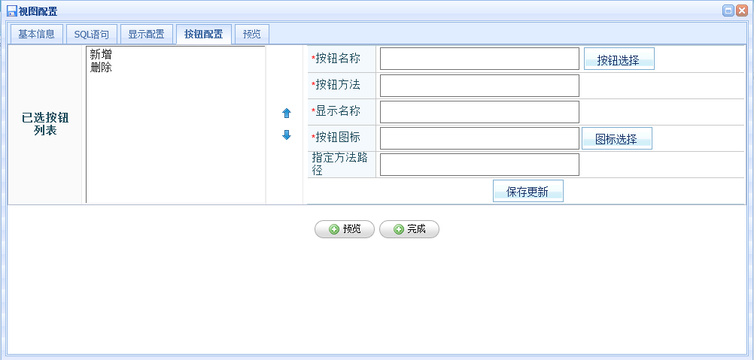

1.4.新增的视图按钮视图
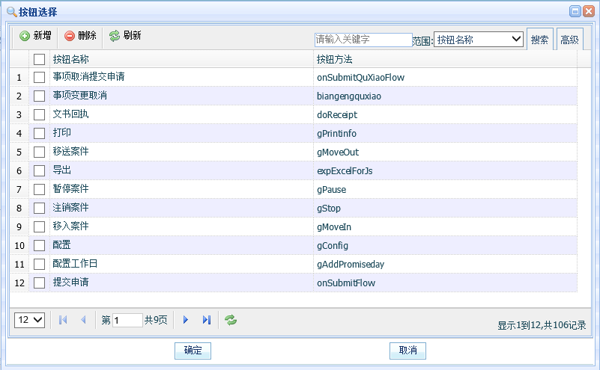
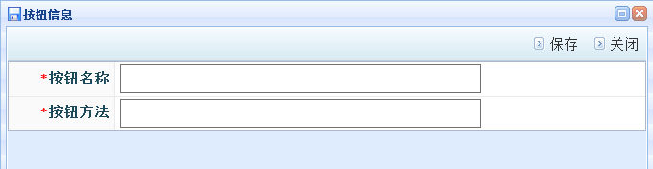

1.5.新增的视图按钮图标视图
